信阳市2017—2018学年普通高中高三第二次教学质量检测
地 理
本试题卷分第Ⅰ卷（选择题）和第Ⅱ卷（非选择题）两部分。第Ⅰ卷1至5页，第Ⅱ卷5至8页。考试时间90分钟，满分100分。考试结束后，请将答题卡交回。
注意事项：
1．答题前，考生务必将本人的姓名、准考证号等考生信息填写在答题卡上，并用2B铅笔将准考证号填涂在相应位置。
2．选择题答案使用2B铅笔填涂，如需改动，用橡皮擦干净后，再选涂其他答案标号；非选择题答案使用0．5毫米的黑色墨水签字笔书写，字体工整、笔迹清楚。
3．请按照题号在各题的答题区域（黑色线框）内作答，超出答题区域书写的答案无效。
4．保持卡面清洁，不折叠，不破损。
第Ⅰ卷（选择题，共44分）
本卷共22小题，每小题2分，共计44分。在每小题给出的四个选项中，只有一项是最符合题目要求的。
图1为“一月某日海平面气压分布图”（单位：百帕）。读图，回答1～2题。
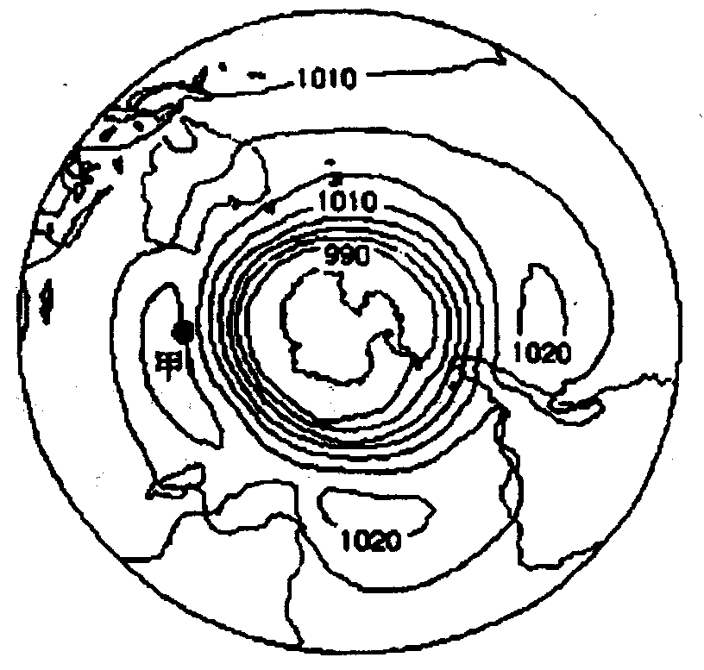
1．图中显示南极大陆周边区域的等压线
呈平行分布，其主要原因是
A．盛行风风向单一
B．地面性质单一
C．洋流性质单一
D．太阳辐射较弱
2．甲地风向为
A．西南风 B．东南风
C．东北风 D．西北风
雾是悬浮于近地面空气中的大量水滴或冰晶，使水平能见度小于1Km的物理现象。雾的过程一般分成生成、持续、消散三个阶段。图2中（a）、（b）分别为九华山山脚（20米）与山坡（680米）雾的生产时间和持续状态的百分比统计示意图。据此完成3～4题。
3．据图可知
A．清晨山脚雾和山坡雾的生成是完全同步的
B．山坡雾生成时间的峰值比山脚地区约早1小时
C．山脚雾出现几率最高的时间段是6～8时
D．山坡雾的持续时间比山脚地区时间要短
4．山坡雾在20时前后还有一峰值，主要原因是
①山坡风力大 ②大气保温作用强 ③山坡水汽不易散去 ④山坡降温速度快
A．①② B．②③ C．③④ D．①④
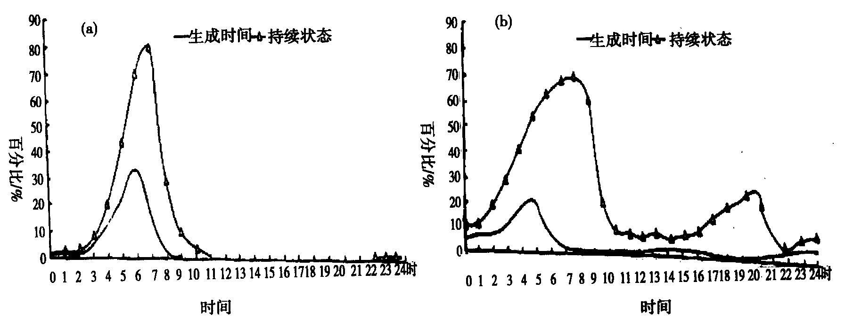
英国泰晤士河河口区域示意图（图3）以及伦敦气候资料统计图（图4），泰晤士河河口水闸泄洪孔关闭的时间夏季多于冬季。读图，完成5～6题。
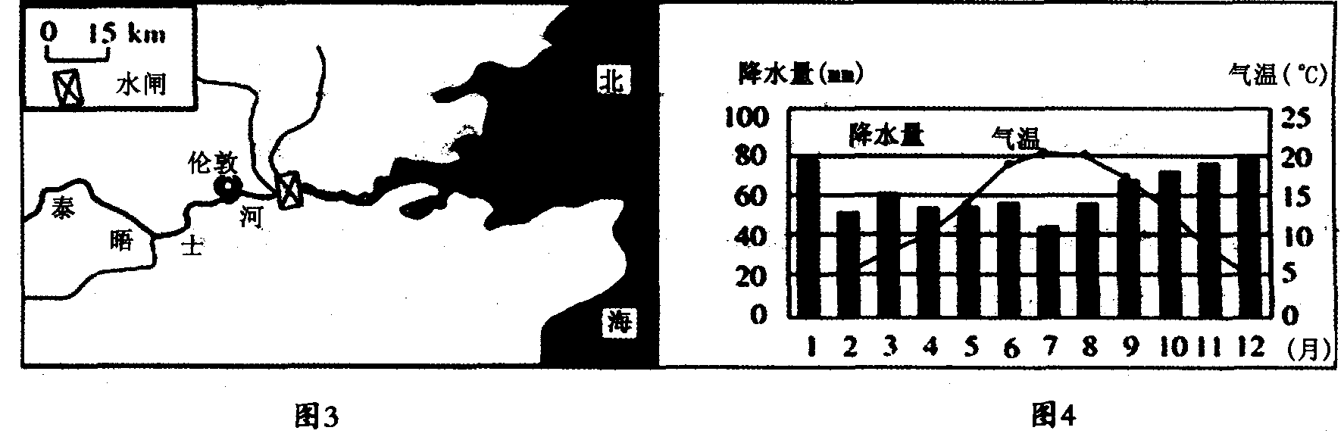
5．与夏季相比，伦敦地区冬季降水较多是由于
A．西风势力增强 B．位于冬季风的迎风坡
C．气温低，蒸发弱 D．暖流作用更强
6．水闸的主要功能是
A．拦水发电 B．储存淡水 C．防海水入侵 D．供旅游活动
近年来，在经济发达地区出现了“民工荒”的同时，我国中西部一些省区的农村出现了“农民荒”，就是从事种植业的合格劳动者（农民）的供给大幅减少。结合四川、广东两省人口数据，回答7～8题。
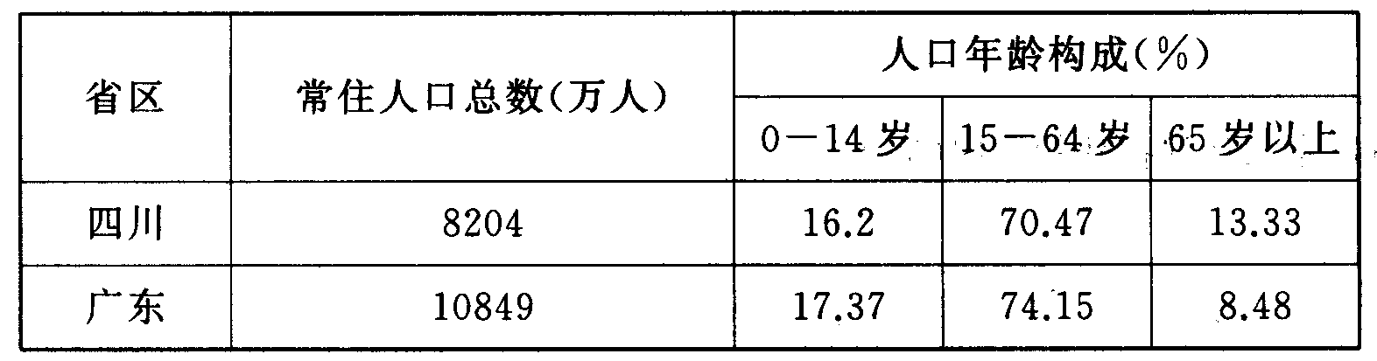
7．四川省人口老龄化程度比广东高的主要原因
A．环境质量优，人均寿命长 B．经济发展水平高，社会保障体系完善
C．人口出牛率低 D．大量中青年人口的迁出
8．随着农村青壮年劳动力大量转入非农产业和城镇，务农劳动力老龄化开始显现，能够有效缓解“农民荒”的措施是
A．改变农业经营方式，提高农民收益
B．提高农村生育率，增加少年儿童数量
C．增加农业补贴，吸引农村青壮年回乡务农
D．完善农村基础设施，鼓励人口回迁
长期以来加拿大在吸引汽车投资方面一直落后于美国，目前加拿大正试图通过电气化振兴汽车行业。而在2017年11月，继在美国加利福尼亚州投资兴建电动客车厂后，中国汽车企业比亚迪公司宣布，计划在加拿大汽车工业基地安大略省（如图5所示）新建电动卡车厂，技术和零配件均来自中国国内。据此完成9～11题。
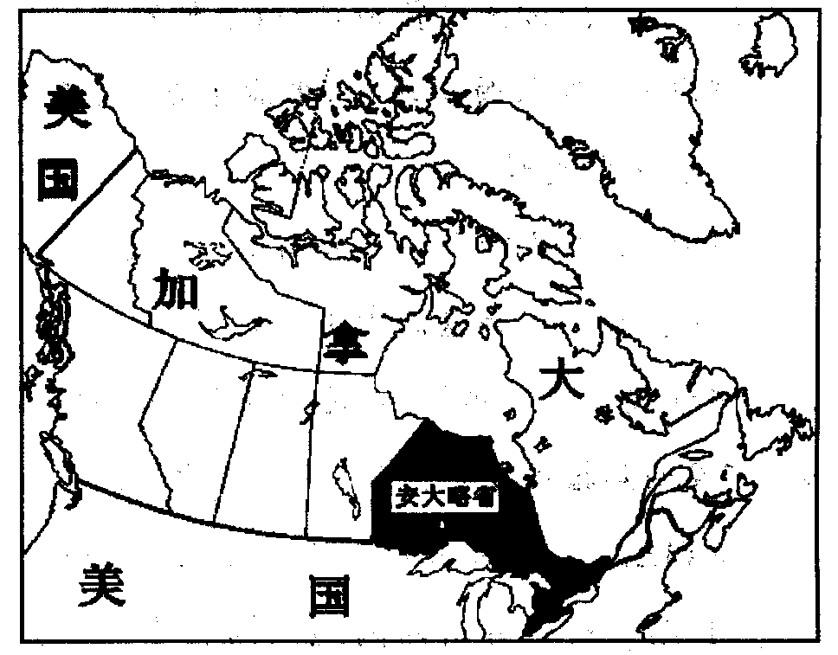
9．与美国相比，加拿大吸引比亚迪公
司投资建厂的最主要区位优势可
能是
A．产业协作条件好
B．当地人购买力强
C．税收政策优惠大
D．劳动力充足廉价
10．新厂在加拿大首选落户安大略省，
是因为该省
A．气候干旱，太阳能丰富
B．地广人稀，土地价格低廉
C．科研院校多，技术先进
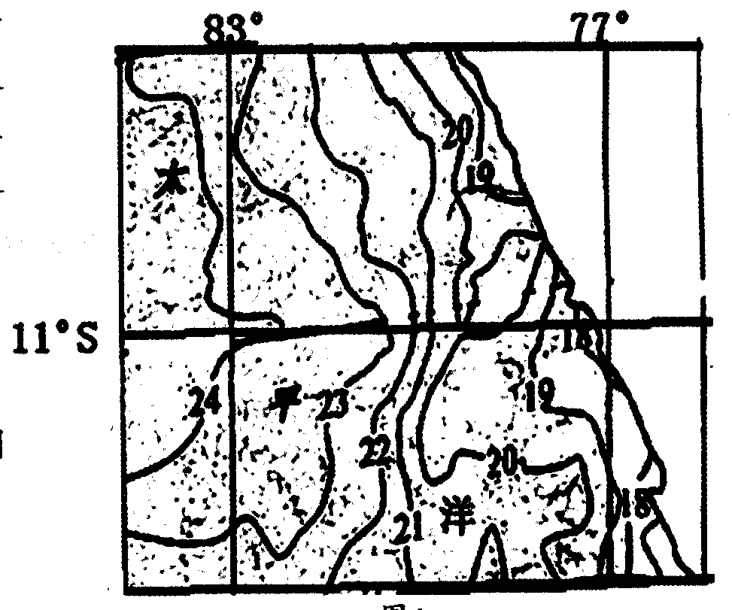
D．工业基础好，配套能力强
11．为加拿大设计的电动卡车最应突出
A．爬坡能力 B．涉水能力
C．防震能力 D．抗寒能力
正常情况下，图示海域沿岸水温由近岸向外海升高，以20℃等温线为冷暖区域的边界，外海是广阔的暖水水域，而近岸则是狭长的冷水水域，冷水区域的等温线通常与沿岸的走向保持一致。图6为该海域沿岸表层水温分布图。据此完成12～13题。
12．影响该海域形成冷暖水域的主要
因素是
A．海陆热力差异 B．海水透明度 C．洋流性质 D．太阳辐射
13．每年6—7月图示海域渔场渔获量减产的主要原因可能是
A．东南信风减弱 B．河流流量减少
C．厄尔尼诺现象导致 D．海水光照减弱
2017年11月1日，中国国家领导人会见俄罗斯总理时指出：共同开展北极航道开发和利用合作，打造“冰上丝绸之路”。结合图7，完成14～15题。
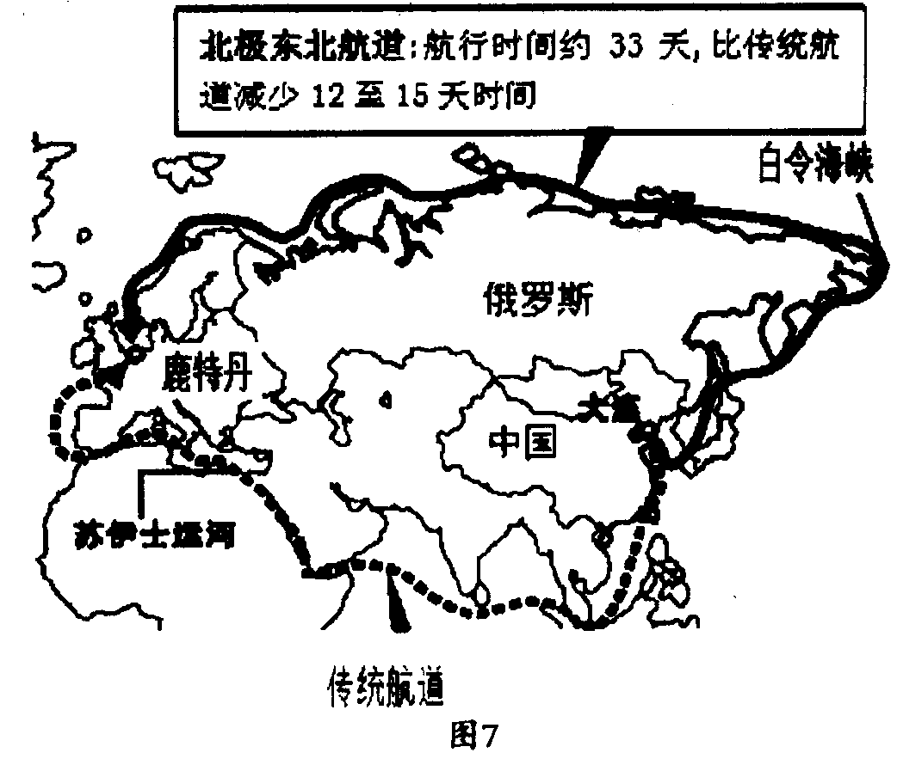
14．“冰上丝绸之路”与传统航道相
比，主要的区位优势
A．沿线地区商贸活动频繁
B．航运里程短
C．沿线地区能源资源丰富
D．过境费用低
15．实际上，开发“冰上丝绸之路”
还存在诸多不利因素，主要包
括：
①相关国家经济发展水平较低
②相关国家科技较落后
③缺少先进的基础设施
④多浮冰、海雾
A．①② B．①③
C．②④ D．③④
浙江省山多地少，耕地有限；海域广阔，河密布，湖泊众多。读浙江省三大产业内部结构区位商表（区位商是指一个地区特定部门的产值在该地区总产值中所占的比重与全国该部门产值在全国总产值中所占比重的比率。当其值大于1时，表明该部门在该地区的专门化程度超过全国平均水平。区位商越大，表明该部门在全国同行业中的竞争力越强）。据此完成16～17题。
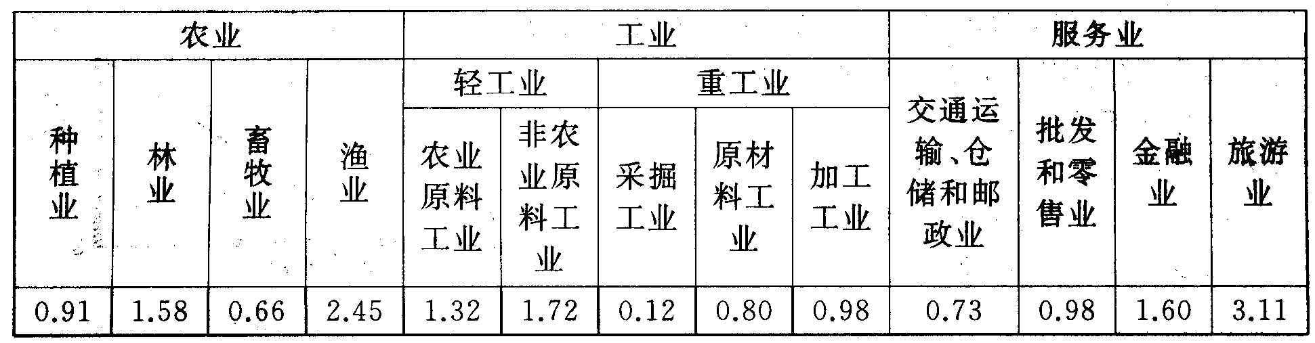
16．浙江省农业中畜牧业的区位商低，制约其发展的自然原因是
A．草场面积小 B．气候湿热，不利于畜牧业的发展
C．水旱灾害频发 D．资金投入少
17．今后服务行业中最有可能发展成为主导产业的是
A．交通运输、仓储和邮政业 B．批发和零售业
C．金融业 D．旅游业
农村土地使用权流转，农民可以将分散的土地承包经营权转让给其他农户或经济组织（专业大户、农民合作社、企业等）。如宜昌某知名集团在长阳火烧坪租赁了几百亩土地用于高山蔬菜种植。据此完成18～19题。
18．土地流转可能带来的直接影响是
A．不利城乡人口结构转化 B．导致农村耕地面积增加
C．降低农村劳动就业率 D．提高农产品的商品率
19．在我国福建省积极推广土地流转的原因最不可能是
A．拓展农民收入渠道 B．城市化发展快
C．政策背景 D．大型农业机械的广泛推广
读河西走廊地图（图8）及局部地区等高线图（图9），回答20～21题。
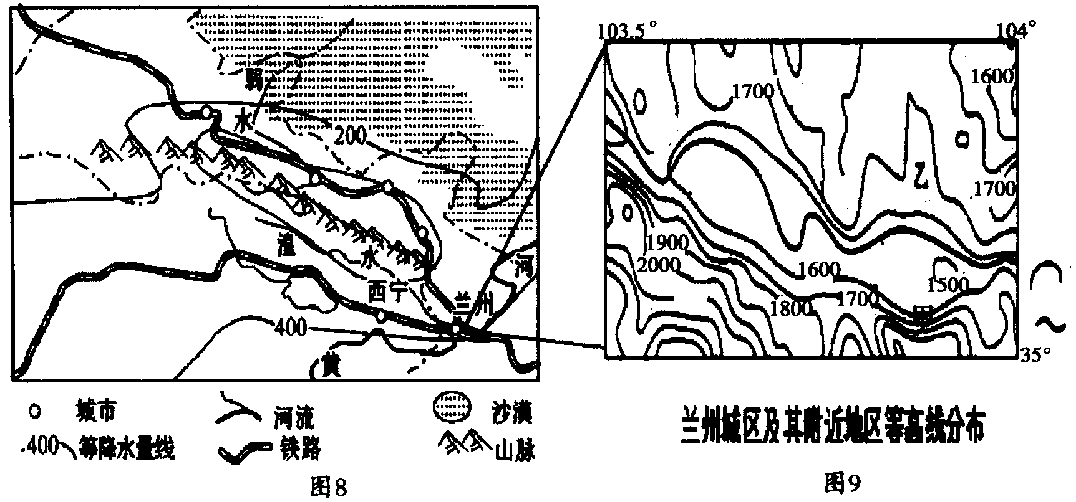
20．近几十年来，弱水流程逐渐缩短，其主要原因是
A．气温较低，冰川融化量较少，补给水量减少
B．气候变暖，植被减少，蒸发增加
C．过度开采地下水，河水大量减少 D．沙尘暴日益频繁，河道淹没
21．实际调查发现，甲坡植物生长好于乙坡，其原因为甲坡的
A．日照较强，辐射收入多 B．蒸发较少，土壤水分条件较好
C．气温较高，且日变化大 D．降水较多，水源充足
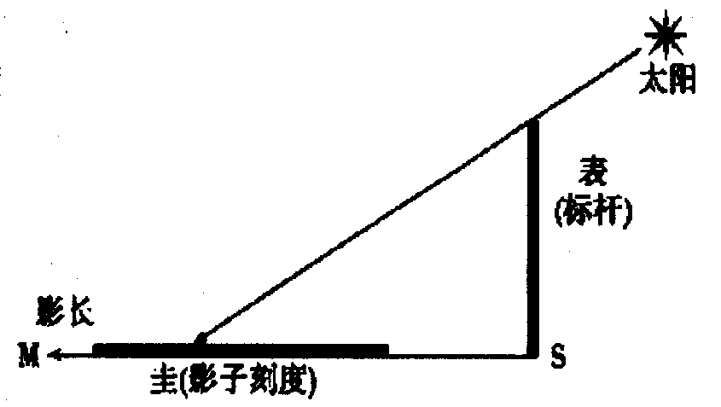
22．周朝时期周公在河南登封县“垒土为圭，立水为表，测日影，定四时”，通过观测一年中每天正午投在地上的影子长度变化来测量24节气（图10），其观测结果正确的是
A．一年中冬至日杆影最短
B．春分日杆影长与杆高相等
C．每个节气影长跨度相等
D．杆影变长期间当地昼渐短
第Ⅱ卷（非选择题，共56分）
本卷共4大题，共56分。
23．（10分）阅读图文材料，完成下列要求。
材料一：南部非洲地形图及桌山位置图（图11）
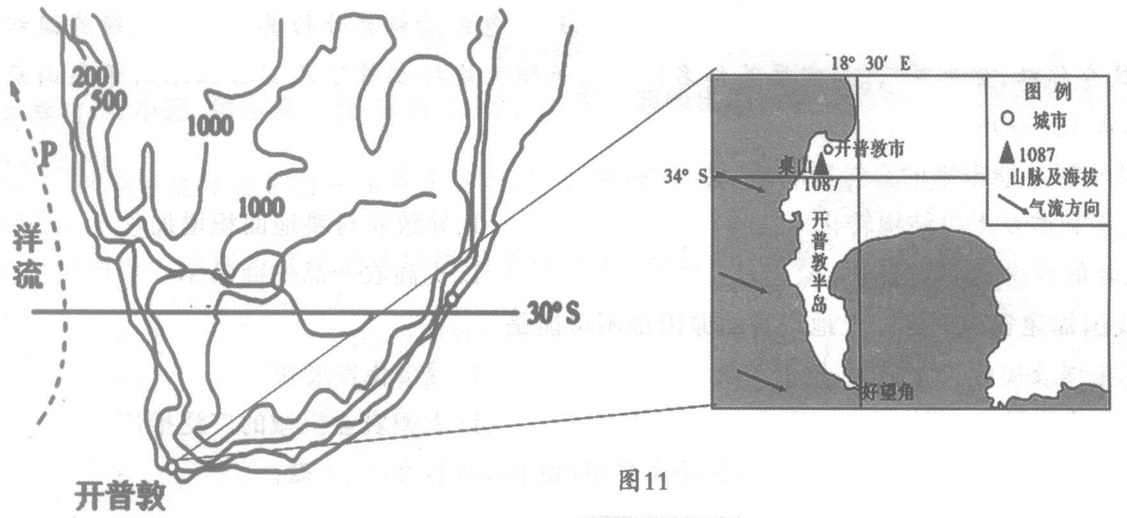
材料二：桌山位于南非开普敦半岛北部，海拔1087米，多悬崖峭壁，因山顶如削平的桌面而得名，又叫“上帝的餐桌”。只要天气晴朗，每天都会有大片云团环绕在桌山顶上，当地人形象的把它称为“上帝的桌布”。桌山的奇特还在于这座由石灰岩构成的“餐桌”上，溪流几乎绝迹，呈现一片荒芜的戈壁滩景象，而它中部的洼地里却是一片生机盎然，其植株密度仅次于热带雨林。
（1）推断桌山地貌的形成过程及依据。（6分）
（2）分析P海域从事渔业生产活动的条件。（4分）

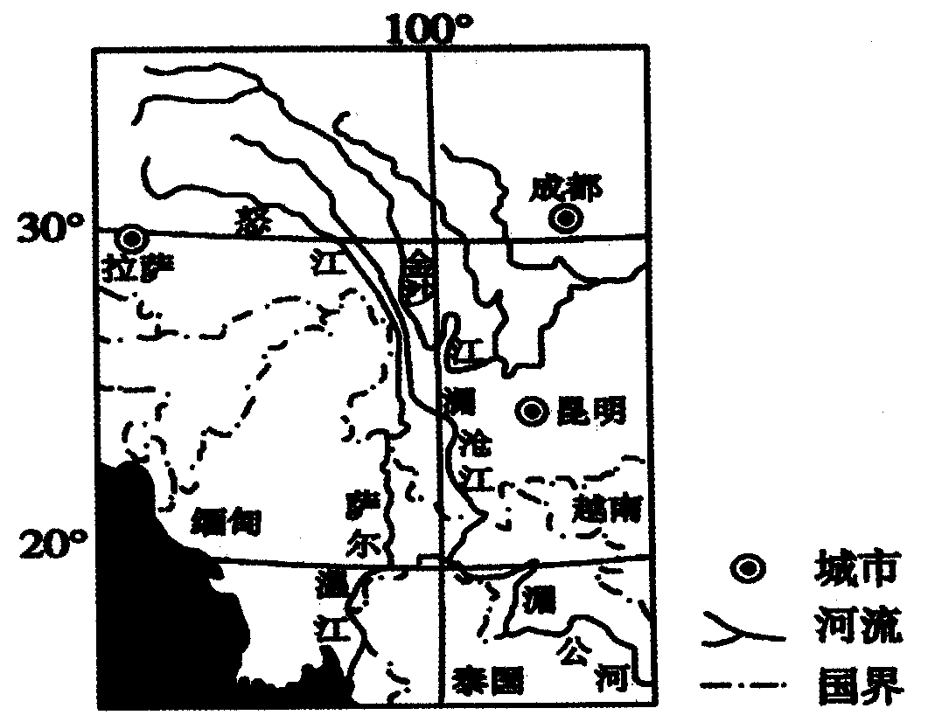
24．（20分）读图文资料，完成下列要
求。
材料一：我国西南地区，水能丰富，
我国正加快这一基地的建设。
材料二：在横断山——云南高原的怒江、澜沧江、元江、金沙江、南盘江部分河段出现了独特生态气候景观——干热河谷，是指高温、低湿河谷地带，河谷两岸植被较为稀疏，多为枯黄色。
材料三：“三江并流”及附近地区图
（图12）。

（1）结合材料分析西南地区河谷干热的形成原因。（8分）
（2）若在澜沧江流域进行梯级开发，推测适宜大坝截流的季节并说明理由。（6分）
（3）分析澜沧江梯级开发对其航运的有利影响。（6分）

25．（10分）阅读图文材料，完成下列要求。
材料一：巴拿马科隆自由贸易区位于巴拿马运河大西洋入海口处，商业模式比较单一，是西半球最大的自由贸易区，科隆自由贸易区内货物进口、转口自由，无配额限制，不交税。受世界经济及巴拿马运河航运能力的影响，2013年至2016年12月，该自贸区贸易额下降108．74亿美元，降幅达35％。
材料二：2016年6月，巴拿马运河历时9年，总耗资52．5亿美元，扩建工程完成，工程包括在巴拿马运河两端各修建一个三级提升船闸和配套设施，拓宽并挖深航道。
材料三：中美洲局部图（图13）
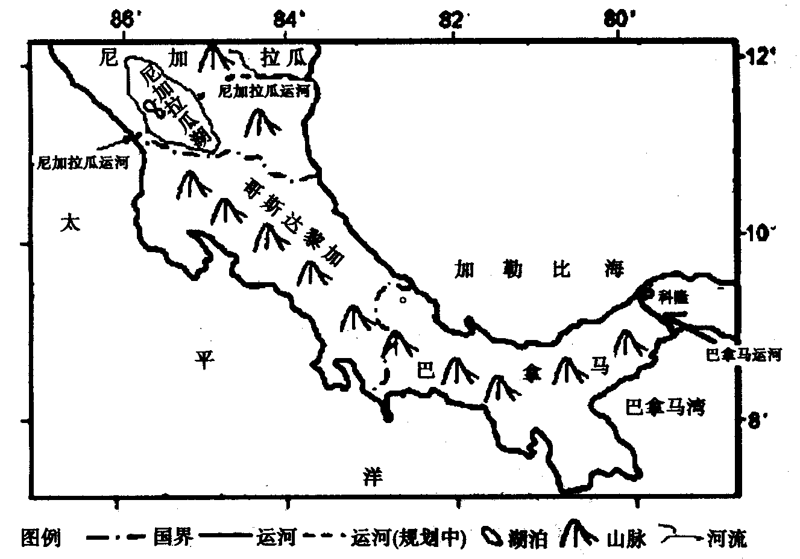
（1）分析科隆自贸区成为西半球最大自贸区的原因。（4分）
（2）分析巴拿马运河扩建的原因。（6分）

26．（16分）阅读图文资料，完成下列要求。
材料一：甘薯（甜薯）属喜光的短日照作物，性喜温，不耐寒，根系发达，较耐旱，多生长于海拔600m以下的山坡稀疏灌丛或路边岩石缝中。福建省是全国最早种植甘薯的地区，有400多年的种植历史、悠久的种植传统与消费习惯。甘薯的种植面积与产量仅次于水稻，为福建省第二大粮食作物，主要种植区域为闽南、闽东和闽西。其中以闽东南沿海的福州等地生产最具代表性。

材料二：福建省地图（图14）和福州市气候资料图（图15）。
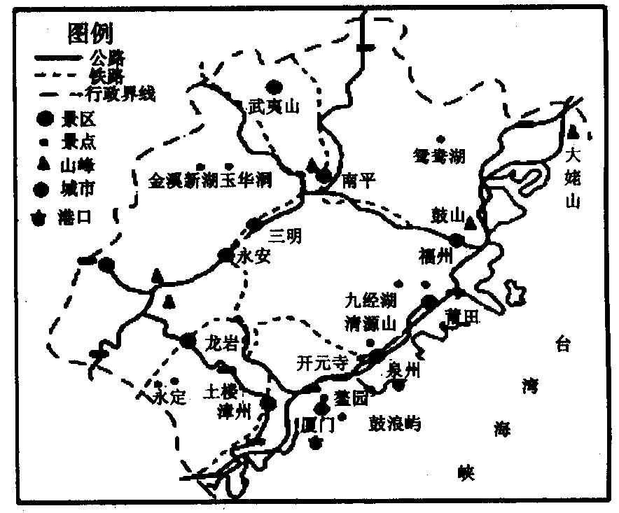
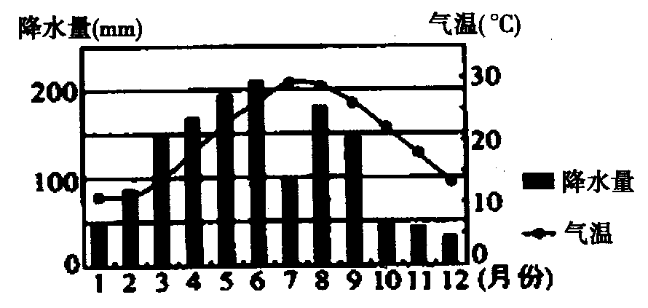
（1）结合图文材料和所学知识，
分析福建省种植甘薯的有
利的自然条件。（8分）
（2）2016年11月5日，福州市罗源县举办首届甘薯节，着力打造甘薯特色农业。请为以甘薯种植为特色的罗源县经济进一步发展提出建议。（8分）

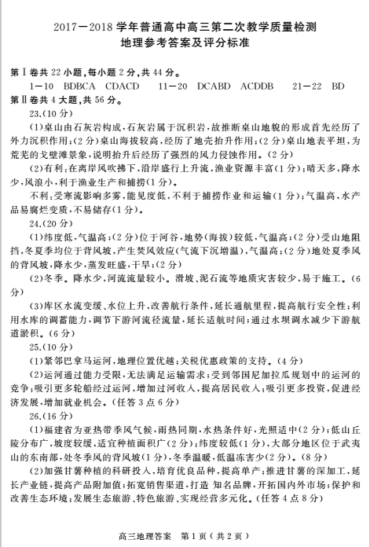
欢迎访问“高中试卷网”——http://sj.fjjy.org

